萌兔来袭
一、初遇萌兔
春天来了，我们着手创设植物角，星星妈妈说：“老师，我们小湖买了只兔子。”星期一的早晨，星星就把这位新朋友带来了幼儿园，小兔子的到来瞬间引发了孩子们热烈的讨论.......
香菜：兔子白白的毛好漂亮，我好喜欢。
恺恺：兔子喜欢吃什么呢？
米糊：老师，它叫什么名字啊？
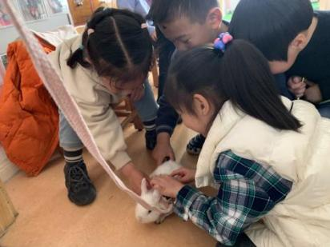
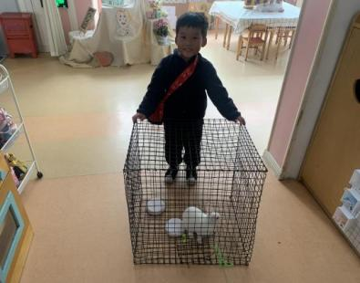
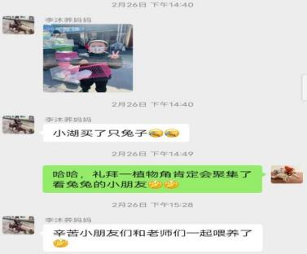
孩子们七嘴八舌地讨论着。

孩子们你一言我一语的谈论着，语气中透露着对小兔子满满的喜爱，同时他们对小兔子充满了好奇与探究的欲望。《指南》中指出：要有意识的引导幼儿观察生活、自然现象中常见的事物，积累有意的直接经验和感性认识，激发其对周围事物的好奇与兴趣。我想，幼儿感兴趣的事物往往是班本化主题活动的重要来源，那么兔子本身对小班幼儿的发展有何价值？兔子课程该如何链接幼儿的生活，可以给幼儿带来哪些发展的可能？于是，我们在对接儿童、对接《指南》、对接资源，为课程的“落地”寻求可能。
1.对接儿童，链接幼儿经验
为了弄清孩子对兔子的已有经验和兴趣，我们经过日常的观察、调查表、交流沟通等多种形式，梳理出他们对“兔子”的兴趣点及问题。

在调查中我们发现，虽然部分幼儿对兔子的外形特征有初步的了解，但认识还是片面的、零碎的。同时，缺乏喂养真实生物的经验，对于小兔子的生活习性、饮食习惯欠缺深入的了解。其次，幼儿更加关注兔子的照料的方法，想要跟兔子一起做游戏。

2.对接《指南》，寻求课程可能
我们对接《指南》，进行价值判断，围绕幼儿的发展目标，预设主题相关的活动。
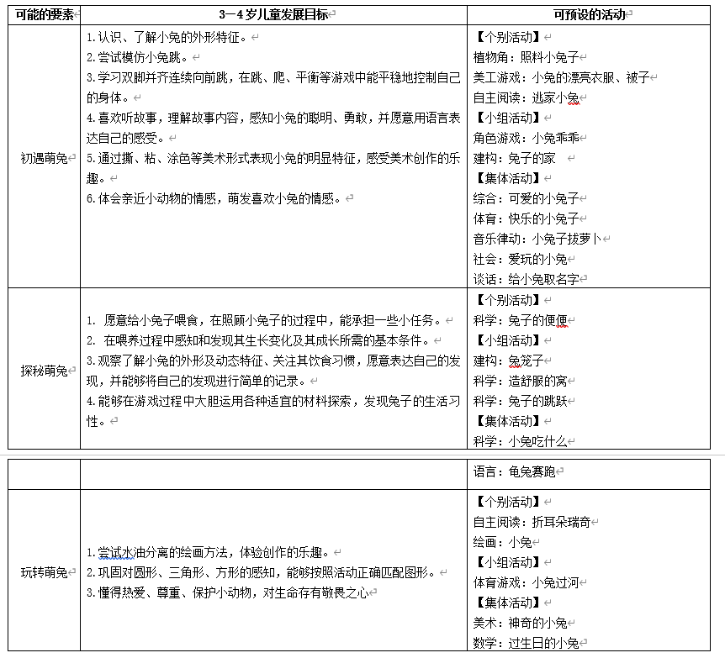

3.对接资源，丰富课程内容
为了满足班上孩子探索动物的愿望，萌发他们亲近自然、爱护动物，加深对动物关爱的情感，我们积极思考孩子周边可利用的一切课程资源。
1.自然生态资源：利用园内的自然资源给兔子提供良好的生活环境、游戏环境，如种植园是兔子最好的吃食场所，小朋友在园内寻找各种青草喂给兔子，园内的迷宫、草坪就是兔子天然的游戏场所，兔子的尿和便又是蔬菜最好的营养等。
2.社会文化资源：通过观看动画片、网站视频、书籍、图片等全方位了解小兔的外形特征、生活习性等；去花鸟市场、养殖场、农场等实地继续观察小兔。
3.人员人力资源：请饲养兔子的专业人士来向小朋友们指导、介绍饲养兔子的方法；请家长根据幼儿的兴趣点，用多种途径帮忙收集、了解小兔的相关资料；鼓励家长在家中和宝贝一起饲养照顾小兔。
二、目标定位
“确定目标”是班本化课程内容选择的重要指向，将对课程设计内容本体产生影响。因此，我们以兴趣为落脚点，梳理多元发展目标，让幼儿以新的方式主动学习，丰富科学认知，链接多领域发展，提升幼儿经验生长。
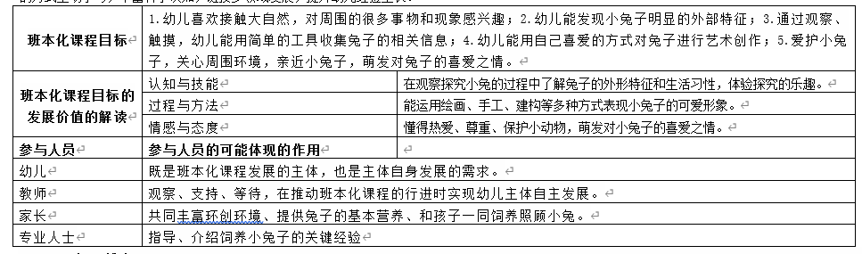

三、课程线索
基于我们的观察、课程理论的支撑、多方位地全面思考，初步预设了“萌兔来袭”的课程线索。
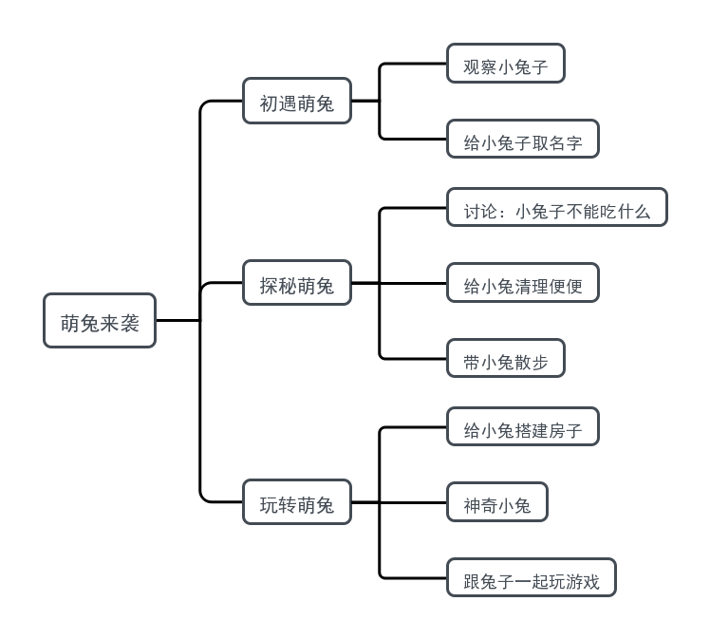

四、课程实施，精彩纷呈
（一）探秘萌兔
宝贝们围在兔子的旁边，仔细地观察着小兔子，而且还你一言我一语地热烈讨论着兔子的一切......基于他们的兴趣和讨论热度，我们的课程就从孩子的观察开始。
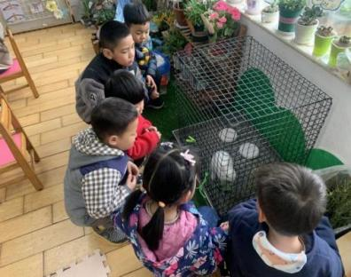
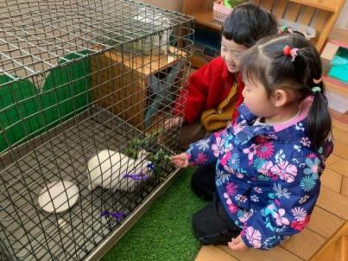

活动一：认识兔子
《指南》中指出“教师应支持孩子自发的活动，和幼儿一起发现并分享周围新奇、有趣的事物或现象，一起寻找问题的答案。”为了帮助幼儿更加细致的观察兔子的外形特征，我们生成了一次科学活动，幼儿在与兔子近距离的接触中发现有长耳朵、短尾巴、三瓣嘴、长长的胡须、眼睛是黑色的等外形特征，摸起来身体软软的等特点。
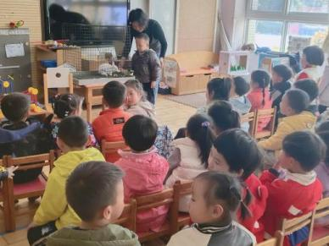
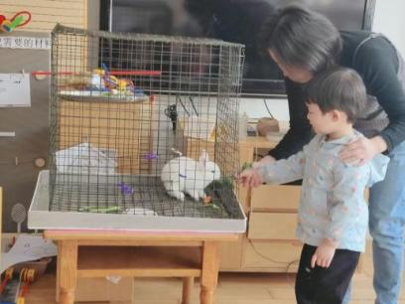

同时在活动中，教师通过图文解说的方式帮助孩子们进一步梳理了兔子的生活习性等相关经验。
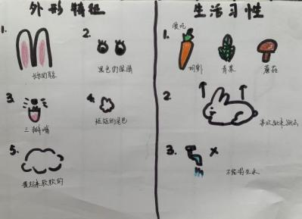

活动二：各种各样的兔子
在前期的观察中，孩子们惊奇的发现，为什么客人“小兔子”的眼睛是黑色的？兔子的耳朵为什么不是长长的？面对幼儿原有经验和实际观察中的冲突,我们不禁思考：那兔子还有哪些不同是幼儿不知道的吗？兔子的种类有哪些呢？于是,我们发放了《兔子大调查》的调查表，幼儿在自主调查中进一步丰富了对兔子的认知，原来兔子还有不同的种类，耳朵长短、花纹、毛发长短等均有所不同。
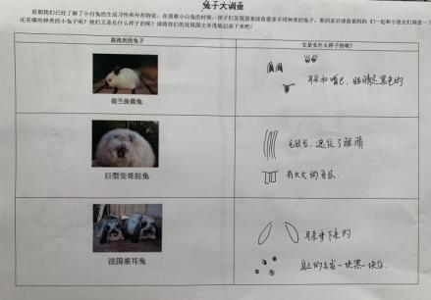
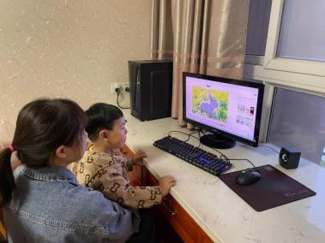

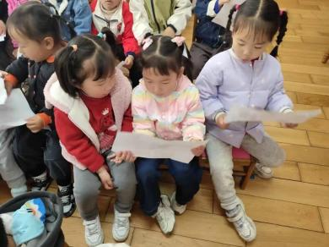
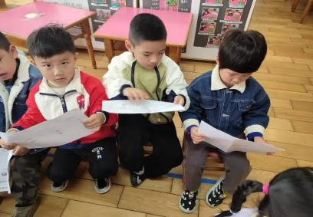

【幼儿的经验】
1.幼儿能用多种感官感知小兔子的特征。
2.幼儿能大胆讲述自己在观察中的发现；
3.幼儿能对观察到的小兔子的外部特征积极思考，对观察结果提出疑问。
【我们的思考】
1.给予幼儿充分的感知机会和思考空间；
2.鼓励幼儿主动观察小兔子、发现问题，询问幼儿小兔子之间有哪些相同点和不同点；
3.幼儿有疑问时将疑问还给孩子，利用多种的调查方法，丰富经验。

（二）照料萌兔
1.萌兔取名，各抒己见
我们小朋友都有自己的名字，可是小兔子还没有名字呢！叫什么好呢？在孩子们热烈的探讨下，孩子们说出了许多他们平时的观察：兔子是白色的、眼睛亮晶晶的、它总是喜欢在笼子里跳来跳去.....你一言我一语，孩子们开动脑筋想出了很多名字，到底叫什么呢？一起来投票决定吧！
星星说：“它是一只小白兔，我们就叫它小白吧！”
米糊说：“它每天都在笼子里跳来跳去，我们就叫它跳跳。”
玥玥说：“我喜欢它粉色的耳朵，我们叫它小粉耳好不好？”
锐锐说：“我们的兔子是黑眼睛的，看上去亮晶晶的。”
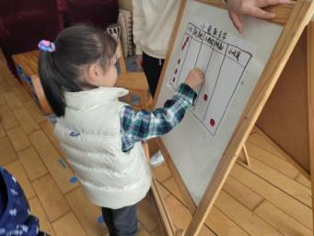
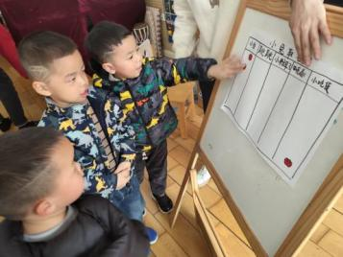
恬恬说：“我觉得它一直吃吃吃，很可爱，叫它小吃货，嘿嘿~”
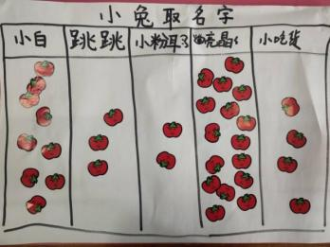

孩子们积极地投出自己的一票，通过我们的点票，最终我们一致决定小白兔的名字叫“亮晶晶”。
【幼儿的经验】
1.幼儿能用简单的语言描述小兔子的外部特征；
2.孩子们自发讨论，知道根据兔子的特征来取名。
【我们的支持】教师是孩子活动的支持者，活动中要善于发现孩子们感兴趣的话题，把握教育契机，积极引导幼儿善于思考。鼓励孩子们通过自己的方式去解决问题。
2.专业指导，完善经验
“小兔子这两天都不大便了！”“怎么给小兔子喂水喝呢？”“它怎么不动啦？”孩子们每天观察着小兔子，都会发现新问题的出现，这可让他们头疼不已。为了更好地丰富孩子们照顾兔子的经验，在我们的盛情邀请下，经验丰富的门卫爷爷来我们班级了，孩子们的小眼睛一直看着门卫爷爷，听着门卫爷爷分享的经验，可认真啦！
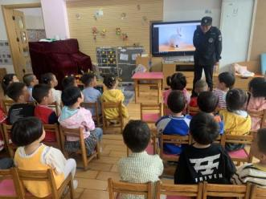
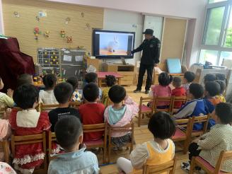

通过门卫爷爷的介绍，我们帮助孩子梳理了如何照顾小兔子的核心经验：
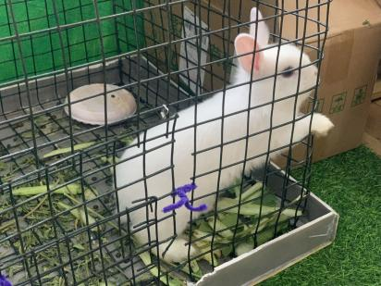  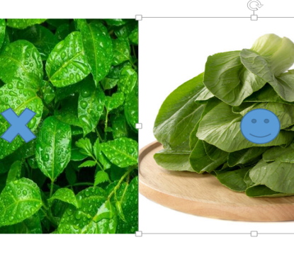 | 原来兔子咬笼子的时候，是它饿了，我们需要给它喂食了。
 | 兔子喜欢吃青菜和萝卜，我们不能给兔子吃湿湿的叶子，需要晾干才能喂他。
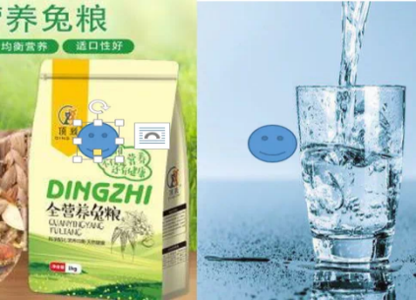 | 如果给兔子喂兔粮的时候，我们需要给它准备好凉白开，这样兔子就不会渴了。
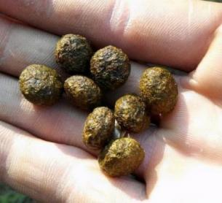 | 不能只顾着给小兔子喂食，而忽略运动，长期不运动兔兔就不会大便出来哦~

3.收获经验，照顾兔子
门卫爷爷可太厉害了！我们获得了照顾小兔的经验，下面就让我们来亲自照料小兔子吧！可是一开始的“喂食”问题就让孩子们犯难了......孩子们从家里带来的食物要么量太多容易坏，要么就是来不及带来幼儿园，跟不上小兔子吃的节奏，如何解决这个问题呢？这又引发了孩子的大讨论.......
悦悦说：“我们要最快的速度让小兔子吃上新鲜的菜。”
老师说：“那我们想想幼儿园里有哪些地方有食物可以喂养小兔子的吗？”
恺恺想了想说：“我们可以去找一找！”
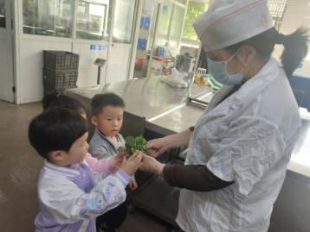
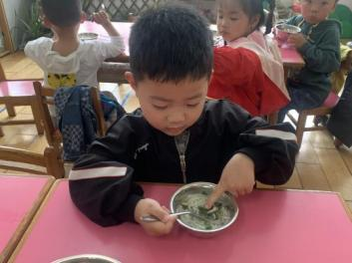

老师，我们的粥里有青菜 去联系厨房阿姨

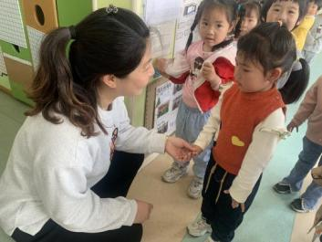
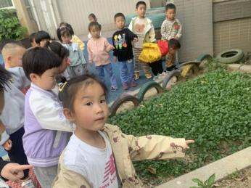

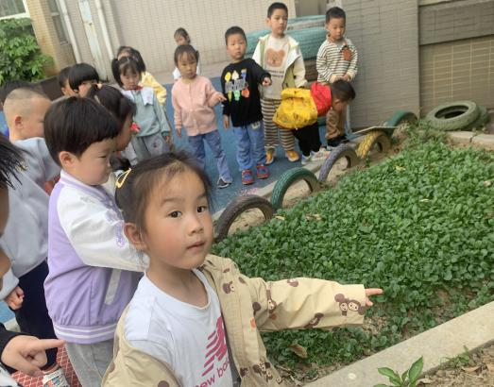

散步逛到了大班哥哥姐姐的小菜园 找大班老师沟通
在大家的努力下，小兔子终于有了固定的食物来源，在解决兔子温饱的同时，还能保证兔子所吃的蔬菜的新鲜程度，从而避免了兔子因吃不新鲜的蔬菜而导致的生病问题，简直太棒了！
【教师的思考】沟通技能的学习、掌握和运用，与孩子未来社会适应能力的高低紧密相连。为幼儿创造不同情境下听、说的机会，鼓励幼儿依据所处的不同情境使用文明恰当的语言，锻炼幼儿的沟通能力以及帮助建立其自信心。
【幼儿的发展】
1.在充满爱心的喂养过程中，孩子们把兔子当成是自己的朋友，亲自喂食、细心照料，不仅对兔子有了更多的了解，更培养出了关心、爱护小动物的情感，也慢慢地体会到了人与自然和谐相处的快乐。
4.兴趣转移，调整活动
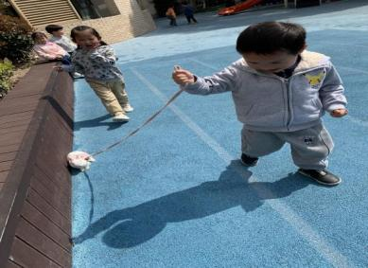
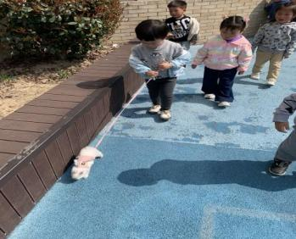
小兔子很快成为班级的一员，每天孩子们都会想着跟小兔子们一起做很多事情，比如：陪他们玩耍，每天喂它们吃东西，给它们清理臭臭、带它一起饭后散步等等......

有一天中午，孩子们带着小兔子出门散步。突然一声叫喊声吸引了孩子们的注意：“老师，小兔子跑啦！”孩子们瞬间被吸引过去，兴奋地去追小兔子，争先恐后地要和小兔子来场跑步比赛！只见兔子跳跃地飞快，小朋友们怎么追都拉不到牵引绳......
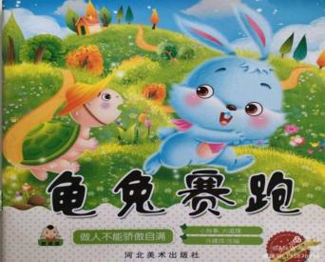
只听希希说：“兔子怎么跑的这么快！”香菜说：“你知道龟兔赛跑的故事吗？最后兔子输了！”小朋友们听说了龟兔赛跑是慢吞吞的小乌龟赢得了比赛的胜利，纷纷提出了自己的质疑，表示不能相信，小兔子在散步的时候跳的那么快！它不会输给慢吞吞的小乌龟的！于是有小朋友提出建议：我们来场龟兔赛跑的比赛吧！看看究竟谁是跑步冠军！

【我们的思考】在课程实施过程中，教师根据孩子的需要和当前的情景，及时调整预设计划，灵活地反馈、应对，从而真正体现让课程追随孩子，做到有计划，但不刻板，有调整，但不随意。

于是一场“比赛”拉开序幕......
孩子们将兔子和乌龟拿到了平时他们跑步比赛的跑道上，准备让小兔子和乌龟一决高下！意想不到的事情发生了....
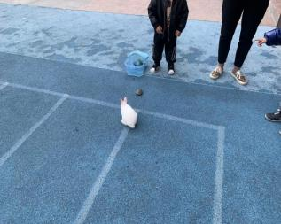
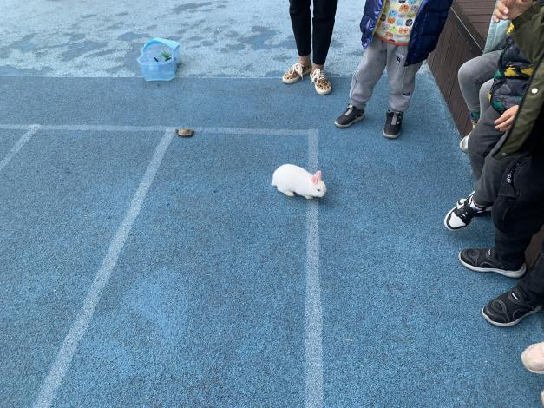
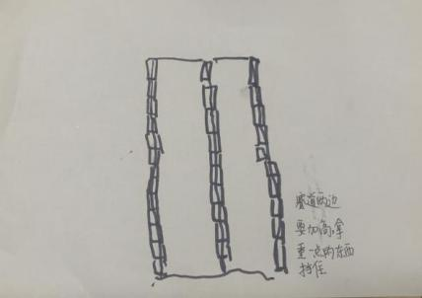
想象很美好，现实太残酷！真是晕头转向的一次比赛，小兔子和小乌龟根本看不懂我们小朋友的赛道，到处横冲直撞，在赛道上乱跑。看来我们需要坐下来好好讨论一下！ 为什么比赛没有成功？怎样才能让小兔子和乌龟不乱跑？跑步比赛需要些什么？
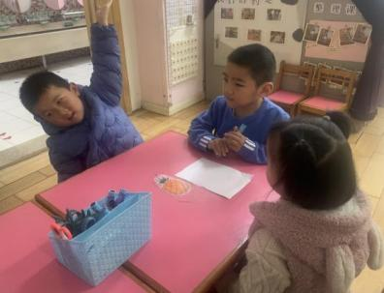

经过讨论，孩子们发现由于没有围栏的限制，小兔子和小乌龟会到处乱跑，因此小朋友们一致觉得要找材料把赛道两边围起来，这样小兔子和乌龟就能在赛道里面进行比赛了！
【制作赛道】
1.架构经验，了解赛道
赛道是什么样子的呢？有什么特点呢？为了帮助幼儿对赛道有个初步的了解，我们通过集体活动察赛道的样子，并将赛道的特点一起记录了下来。
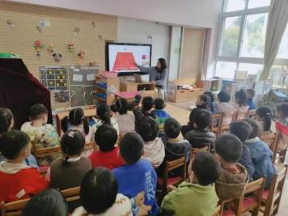
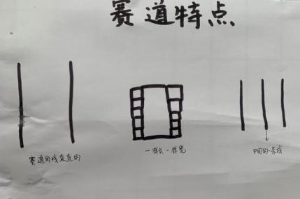

2.收集材料，动手搭建
热情的小工程师从班级的建构区收集了很多材料，运用这些材料，我们行动起来。
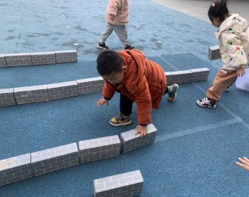
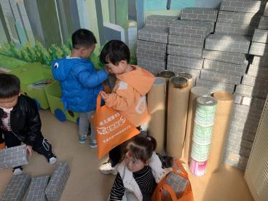

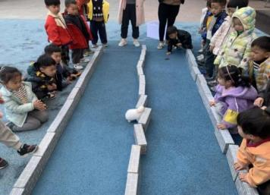
孩子们将收集来的材料拿到了操场上进行搭建，将一个一个砖块首尾相接地进行了围合，好不容易搭建好了，兔子轻轻一跳，赛道就倒了，而且轻而易举地就跳过了赛道的高度。
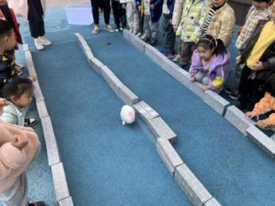

【幼儿的经验】
1.搭建中，孩子们自然地与平时的建构游戏进行了联结，所选用的材料局限于各种积木、纸板做的砖块，而且全部采用从地上加高的方式。
【我们的思考】当孩子发现问题的时候，我们要引导幼儿观察所选材料的适宜性，并有意识地带领幼儿寻找更加合适的材料。
3.调整材料，二次搭建
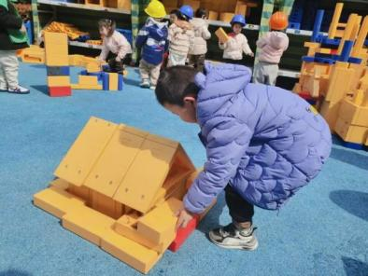
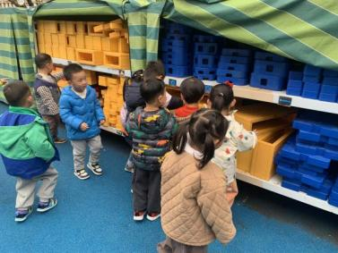
户外活动中，我们带着孩子进入亿童建构区游戏活动，在材料上起到暗示的作用。

乐乐在建构时，突然抬起头对着我们说：“老师你看，我搭的兔子窝！”其他孩子也被吸引了过来，高远灵机一动，说：“那我们也可以拿这些亿童积木搭赛道！”孩子们都兴奋起来，纷纷加入了制作赛道的队伍。
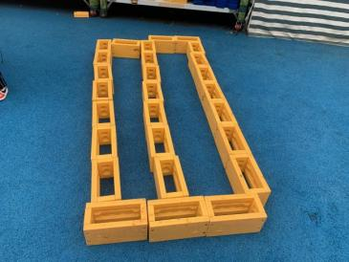
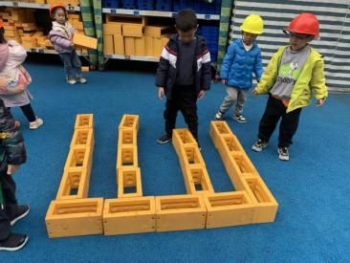

问题1.怎么会出现三个赛道？
问题2.赛道搭歪了，一条赛道长，一条赛道短，比赛不公平。
针对孩子搭建出的问题，我们进行了集体讨论，发现两条赛道的长度和宽度必须是一样的，赛道要搭的直直的，于是我们又展开了新一轮的行动...
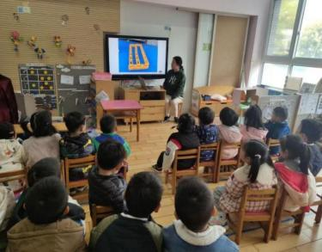
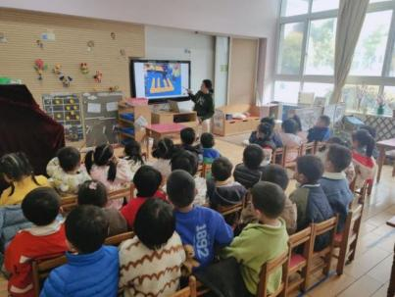

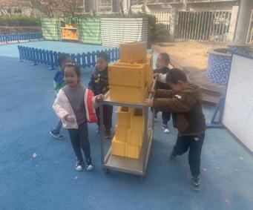
行动1： 行动2：
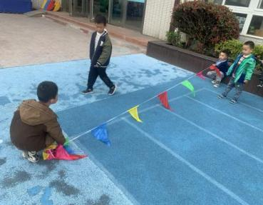
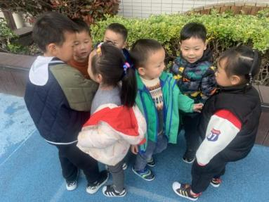

运材料到前操场的跑道上 分组讨论 拉彩旗做起点

行动3：按照跑道线搭建赛道 行动4：点数积木数量并进行记录
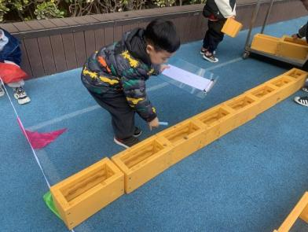
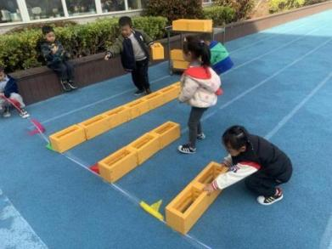

你搬砖，我搭建，你一块来我一块，很快赛道就搭好了。只等几位参赛选手——乌龟和兔子进入比赛场地。
4.搭建完成，正式比赛
裁判员一声令下，比赛开始了，兔子首当其冲，可是跳到一半它突然不动了，而乌龟却默默地慢慢往前爬，赶超了兔子，此时小朋友们惊喜万分，纷纷为乌龟呐喊助威！好在最后兔子突然发力，最终比小乌龟快了一步赢得了比赛！这场比赛不仅让孩子们知道了兔子跳跃的速度很快，更从现实中，明白一个道理：做任何事情都要专心，一不留神可能就会被超越哦~
（龟兔比赛的视频）
【我们的思考】
教师要善于发现各种偶发的教育契机，抓住幼儿感兴趣的问题和情景。在这个过程中，教师支持孩子用自己的方式解决问题。
【幼儿的经验】
1.活动中幼儿的情绪高涨，思维活跃，大胆畅想，积极动脑合作解决难题。
2.赛道搭建成功后，孩子们的积极性被激发，并感受到了解决问题后的满足感。
5.周末领养，照料延续
经过孩子们的精心照料，我们的兔子长得可好了，一转眼来到了周末，
米糊说：“周末我们休息在家，谁来帮忙照顾小兔呢？”
康康说：“我们把小兔也带回家吧！”
七月说：“我也想带回家，让我爸爸妈妈也看看可爱的小兔子。”
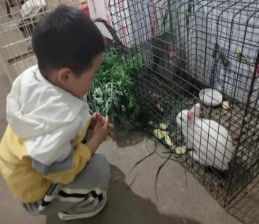
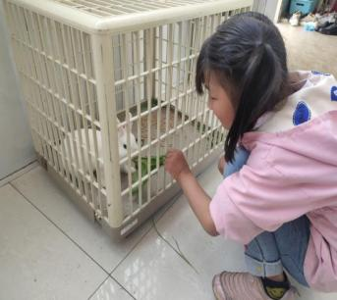
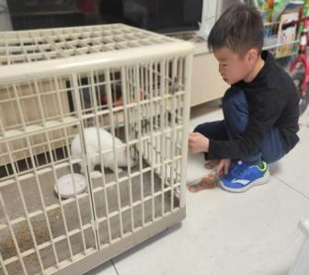

在幼儿的成长过程中,小兔子不仅带来了欢乐和启迪,更是潜移默化地将责任感、爱心教育、生命教育等贯穿其中,让幼儿拥有一个温情而有意义的童年。小朋友在和小兔接触的过程中，在环境下拉近了人与动物之间的距离，产生一种亲和力。在照顾小兔子的过程中，小朋友对小兔子已经形成了自然而然的关爱，从而使主题活动一步步向纵深发展。
(三）玩转萌兔
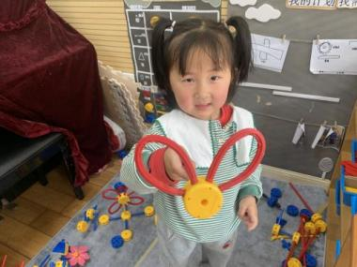
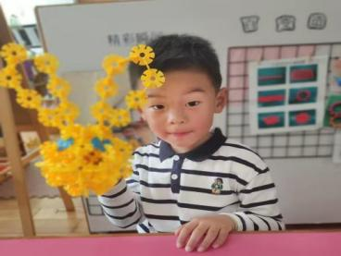
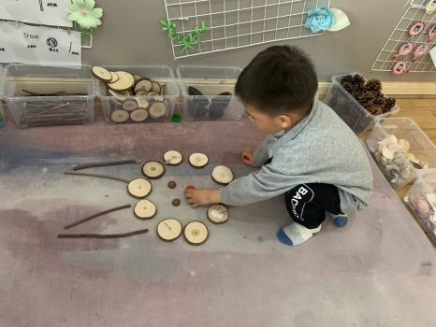
在探秘萌兔、照料萌兔的过程中，幼儿对兔子的生活习性、饲养方法有了一定的了解，于是我们将兔子的探究还延伸到了平时的区域游戏活动中：美工区里，他们用绘画、折纸、颜料等多种形式表达对自己的兔子的创作，用纽扣、瓶盖、鹅卵石等对兔子的造型进行拼搭；建构区里，他们用雪花片建构兔子造型；益智区里，我们通过对玩具的改造调整，增设情境，比如：兔子陷阱、兔宝宝魔术箱等，孩子们对此类玩具充满兴趣和探究欲望。

自然材料拼搭区 雪花片建构 万能工匠
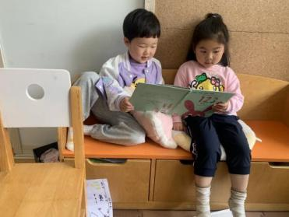
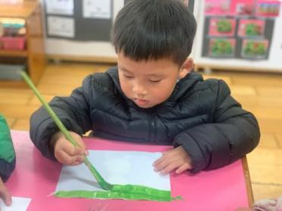
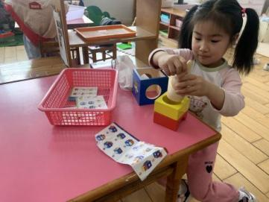

益智区“兔子的魔法盒子” 美工区：神奇的小兔 图书区

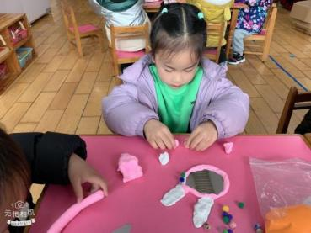
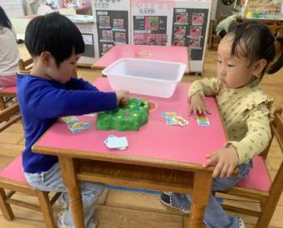

益智区“龟兔赛跑” 美工区：小兔镜子
【幼儿的发展】
孩子在艺术表现中能用自己喜欢的方式表达、创造；在在体育活动中能用双脚跳和双脚行进跳两种方式模仿小兔，体验跳跃的快乐；在区域游戏中，学会了使用各种玩具和不同材料表现小兔，感受到水油分离画法的神奇等等；同时在益智游戏中，有意识地发展了幼儿的空间认知能力、问题解决能力、逻辑思维能力等等。
【我们的经验】
1.班级区域活动是主题活动的延伸，以班级课程游戏的区域设计为前提的课程游戏得到幼儿能力发展的有效拓展。
2.区域游戏和课程活动相辅相成，一方面，随着课程的推进，新的区域游戏应运而生，另一方面，区域游戏也让课程更为饱满。
3.课程背景下各个活动区域之间以整合的内容为契机，发挥幼儿学习的创造性。

- 反思、醒悟
1.回溯历程，梳理课程脉络
在课程结束前，我们以案例分享的形式介绍课程开展情况。在审议过程中我们以幼儿经验为落脚点，通过对幼儿经验的提升、拓展等过程，回顾反思主题开展的情况，进而梳理课程脉络。在“回顾—盘点—审视”的过程中，完善课程实施路劲。
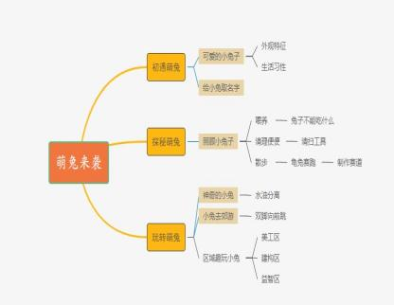
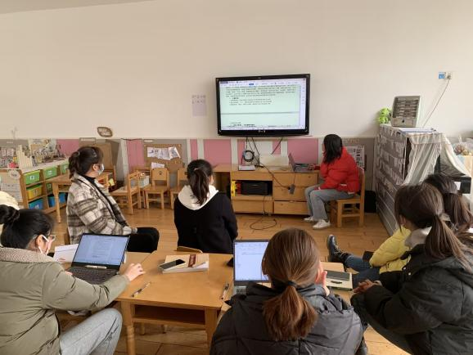

2.多元评价，梳理课程建设经验

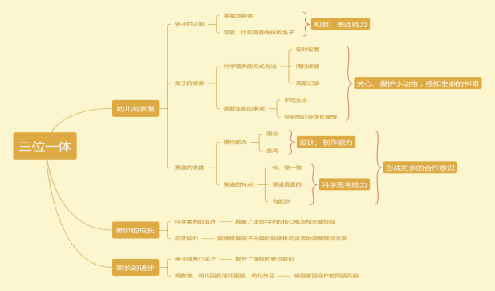

主题开展结束后，幼儿的经验是否获得提升？主题的核心价值与关键经验是否得以体现？因此我们结合“三位一体”的评价机制梳理活动中幼儿经验生长和教师、家长的成长变化。在整个探索过程中，孩子们亲近自然，走进生命，积极主动地去观察、触摸、探索，从对兔子零散的认知到具体的了解，知道了科学喂养兔子的方式方法，认真感知生命，在搭建赛道过程中能结合平时的建构经验，发现赛道的独有特点，在丰富自我认知和实践经验的同时，提高了解决问题的能力和科学思考的能力，感受同伴合作的愉快，体验获取新经验的乐趣，获得照顾幼小生命的成就感；作为教师，我们始终站在孩子的角度审视，帮助他们解决在探索中出现的问题，让孩子们在课程推进过程中自然而然地学习，在这个过程中要善于捕捉、尊重孩子的意愿和兴趣，尽可能地通过多种资源的开发帮助幼儿建构经验；同时在整个课程开展过程中，也提高了家长积极参与课程的意识，通过家园互动：幼儿的作品、幼儿园的活动视频等实现家园合作的同频共振。

